全国中学生物理竞赛第8—17届预赛题
力学部分

一、物体平衡和直线运动

一、足球比赛中发角球时，有经验的足球队员可发出所谓“香蕉球）。即球飞到球门前方时会拐弯进入球门。试简要地说明其道理。（第八届预赛）

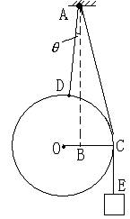
二、有一水果店，所用的秤是吊盘式杆秤，量程为10千克。现有一较大的西瓜，超过此秤的量程。店员A找到另一秤砣，与此秤砣完全相同，把它与原秤砣结在一起作为秤砣进行称量。平衡时，双砣位于6.5千克刻度处，他将此读数乘以2得13千克，作为此西瓜的质量，卖给顾客。店员B对这种称量结果表示怀疑。为了检验，他取另一西瓜，用单秤砣正常秤得8千克，用店员A的双秤砣法称量，得读数为3千克，乘以2后得6千克。这证明了店员A的办法是不可靠的。试问，店员A卖给顾客的那个西瓜的实际质量是多少？（第九届预赛）

三、半径为R、质量为M₁的均匀圆球与一质量为M₂的重物分别用细绳AD和ACE悬挂于同一点A，并处于平衡，如图所示。已知悬点A到球心O的距离为L，不考虑绳的质量和绳与球心的摩擦，试求悬挂圆球的绳AD与竖直方向AB的夹角θ。（第十届预赛）

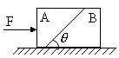
四、如图所示，两个木块A和B，质量分别为m_{A}和m_{B}，紧挨着并排放在水平桌面上，A、B间的接触面垂直于图中纸面且与水平成θ角。A、B间的接触面是光滑的，但它们与水平桌面间有摩擦，静摩擦系数和滑动摩擦系数均为μ。开始时A、B都静止，现施一水平推力F于A，要使A、B向右加速运动且A、B间之间不发生相对滑动，则：
1、μ的数值应满足什么条件？
2、推力F的最大值不能超过多少？（只考虑平动，不考虑转动问题）（第八届预赛）

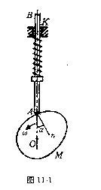
五、半径为r、质量为m的三个相同的刚性球放在光滑的水平桌面上，两两互相接触。用一个高为1.5r的圆柱形刚性园筒（上下均无底）将此三球套在筒内，园筒的半径取适当值，使得各球间以及球与筒壁之间均保持无形变接触。现取一质量亦为m、半径为R的第四个球，放在三球上方的正中。设四个球的表面、园筒的内壁表面均由相同物质构成，其相互之间的最大静摩擦系数均为μ= 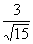（约等于0.775），问R取何值时，用手轻轻竖直向上提起园筒即能将四个球一起提起来？（第八届预赛）

六、顶杆AB可在竖直滑槽K内滑动，其下端由凹轮M推动，凸轮绕O轴以匀角速ω转动，见下图。在图示的瞬时，OA=r，凸轮轮缘与A接触法线n与OA之间的夹角为α，试求此瞬时顶杆AB 的速度。（第十一届预赛）

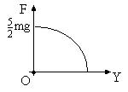
七、跳水运动员从高于水面H=10米的跳台自由落下，假设运动员的质量m=60千克，其体形可等效为一长度L=1米、直径d=0.3米的圆柱体，略去空气阻力。运动员入水后，水的等效阻力F作用于圆柱体的下端面，F的量值随入水深度Y变化的函数曲线如图。该曲线可近似看作椭圆的长、短轴OY和OF重合。椭圆与Y轴相交于Y = h处，与F轴相交于F =（5/2）mg处。为了确保运动员的安全，试计算水池中水的深度h至少应等于多少。（水的密度取ρ=1.0×10³千克/米³）（第十一届预赛）

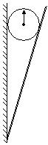

八、有一木板可绕其下端的水平轴转动，转轴位于一竖直墙面上。如图，开始时木板与墙面的夹角15⁰，在夹角中放一正圆柱形木棍，截面半径为r，在木板外侧加一力F使其保持平衡。在木棍端面上画一竖直向上的箭头。已知木棍与墙面之间和木棍与木版之间的静摩擦系数分别为μ₁=1.00, μ₂≈0.577。若极缓慢地减小所加的力F，使角慢慢张开，木棍下落。问当夹角张到60⁰时，木棍端面上的箭头指向什么方向？（第十一届预赛）

九、（1）、一木板竖直地立在车上，车在雨中匀速行进一段给定的路程。木板板面与车前进方向垂直，其厚度可忽略。设空间单位体积中的雨点数目处处相等，雨点匀速竖直下落。下列诸因素中与落在木版面上雨点的数量有关的因素是：（ ）
A、雨点下落的速度； B、单位体积中的雨点数；
C、车行进的速度 ； D、木板的面积。
（2）、放映电影时，看到影片中一辆马车从静止起动，逐渐加快，在某一时刻车轮开始倒转。已知电影放映机的速率为每秒30幅画面，车轮的半径是0.6米，有12根辐条。车轮开始倒转时马车的瞬时速度是_________米/秒。（第十二届预赛）

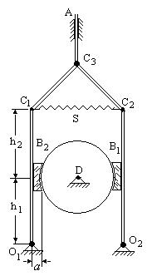
十、在一些重型机械和起重设备上，常用双块式电磁制动器，它的简化示意图如图所示，O₁和O₂为固定铰链。在电源接通时，A杆被往下压，通过铰链C₁、C₂、C₃使弹簧S被拉伸，制动块B₁、B₂与制动轮D脱离接触，机械得以正常运转。当电源被切断后，A杆不再有向下的压力(A杆及图中所有连杆及制动块所受重力皆忽略不计)，于是弹簧回缩，使制动块产生制动效果。此时O₁C₁和O₂C₂处于竖直位置。已知欲使正在匀速转动的D轮减速从而实现制动，至少需要M=1100牛•米的制动力距，制动块与制动轮之间的摩擦系数μ＝0.40，弹簧不发生形变时的长度为L=0.300米，制动轮直径d=0.400米，图示尺寸a=0.065米，h₁=0.245米，h₂=0.340米，试求选用弹簧的倔强系数k最小要多大。（第十三届预赛）

十一、一固定的斜面，倾角为45⁰，斜面长L=2m。在斜面下端有一与斜面垂直的挡板，一质量为m的质点，从斜面的最高点沿斜面下滑，初速度为零。质点沿斜面下滑到斜面最低端与挡板发生弹性碰撞。已知质点与斜面间的滑动摩擦系数为 =0.20。试求此质点从开始运动到与挡板发生第11次碰撞的过程中运动的总路程。（第十五届预赛）

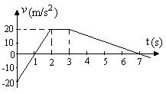
十二、一质点沿χ轴作直线运动 , 其中ν随时间 t 的变化如图所示，设 t=0 时，质点位于坐标原点Ο处。试根据ν -t 图尽可能准确的画出：
1、表示质点运动的加速度α随时间t变化关系的α -t 图 。
2、表示质点运动的位移χ随时间t变化关系的χ -t 图 。（第十四届预赛）

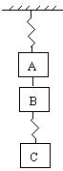

十三、三个质量相同的物块 A、B、C 用轻弹簧和一根轻线相连，挂在天花板上，处于平衡状态，如图所示。现将 A、B之间的轻线剪断，在刚剪断的瞬间，三个物体的加速度分别是( 加速度的方向以竖直向下为正 ):
A 的加速度是 ________；
B 的加速度是 _________；
C 的加速度是 _________；（第十四届预赛）

十四、（1）、下雨时，雨点竖直下落在地面，其速度为10m/s。若在地面上放一横截面积为80cm²、高为10cm的圆柱形量筒，则经过30分钟，筒内接得雨水高度为1 cm。现因风的影响，雨水下落时偏30⁰，若用同样的量筒接得雨水量与无风时相同，则所需时间为__________分钟。
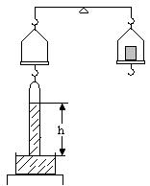
（2）、一个质量为m，管口截面为S的薄壁长玻璃管内灌满密度为 的水银，现把它竖直倒插在水银槽中，再慢慢与槽中的水银面接触。这时，玻璃管内水银的高度为h。现将管的封闭端挂在天平的一个盘的挂钩上，而在天平另一个盘中放砝码，如图所示。要使天平平衡，则所加砝码的质量等于______________。（第十五届预赛）

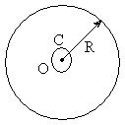
十五、一半径为R=1.00m的水平光滑圆桌面，圆心为O，有一竖直的立柱与桌面的交线是一条凸的平滑的封闭曲线C，如图预所示。一根不可伸长的柔软的细轻绳，一端固定在封闭曲线上的某一点，另一端系一质量为m=7.5×10⁻²kg的小物块。将小物块放在桌面上并把绳拉直，再给小物块一个方向与绳垂直大小为v₀=4m . s⁻¹的初速度。物块在桌面上运动时，绳将缠绕在立柱上。已知当绳的张力为T₀=2N时，绳即断开，在绳断开前物块始终在桌面上运动。
（1）、问绳刚要断开时，绳的伸直部分的长度为多少？
（2）、若绳刚要断开时，桌面圆心O到绳的伸直部分与封闭曲线的接触点的连线正好与绳的伸直部分垂直，问物块的落地点到桌面圆心O的水平距离为多少？已知桌面高度H=0.80 m，物块在桌面上运动时未与立柱相碰。取重力加速度大小为10m . s⁻²。（第十七届预赛）

二、能量和动量
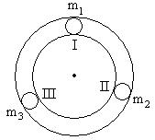
十六、如图所示，一水平放置的圆环形刚性窄槽固定在桌面上，槽内嵌着三个大小相同的刚性小球，它们的质量分别是m₁、m₂和m₃，m₂=m₃=2m₁。小球与槽的两壁刚好接触而它们之间的摩擦可忽略不计。开始时，三球处在槽中Ⅰ、Ⅱ、Ⅲ的位置，彼此间距离相等；m₂和m₃静止，m₁以初速度v_{o}=πR/2沿槽运动，R为圆环的内半径和小球半径之和，设各球之间的碰撞皆为弹性碰撞，求此系统的运动周期T。（第八届预赛）

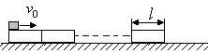
十七、10个同样的扁长木块一个紧挨一个地放在水平地面上，如图所示，每个木块的质量m=0.40千克，长l=0.50米，它们与底面间的静摩擦和滑动摩擦系数均为μ₂ = 0.10。原来木块处于静止状态。左方第一个木块的左端上方放一质量为M=1.0千克的小铅块，它与木块间的静摩擦和滑动摩擦系数均为μ₁=0.20。现突然给铅块一向右的初速度V₀=4.3米/秒，使其在大木块上滑行。试确定铅块最后的位置在何处（落在地上还是停在哪块木块上）。取重力加速度g=10米/秒^{２}。设铅块的线度与l相比可以忽略。（第十届预赛）

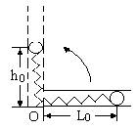
十八、如图所示，原长L₀为100厘米的轻质弹簧放置在一光滑的直槽内，弹簧的一端固定在槽的O端，另一端连接一小球。这一装置可以从水平位置开始绕O点缓缓地转到竖直位置。设弹簧的形变总是在其弹性限度内。试在下述（a）、（b）两种情况下，分别求出这种装置从原来的水平位置开始缓缓地绕O点转到竖直位置时小球离开原水平面的高度h₀。
（a）、在转动过程中，发现小球距原水平面的高度变化出现极大值，且极大值h_{m}为40厘米。
（b）、在转动的过程中，发现小球离原水平面的高度不断增大。 （第十二届预赛）

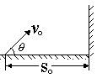
十九、军训中，战士距墙S₀以速度V₀起跳，如图所示，在用脚蹬墙面一次，使身体变为竖直向上的运动以继续升高。墙面与鞋底之间的静摩擦系数为μ。求能使人体重心有最大总升高的起跳角θ。（第十二届预赛）

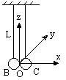
二十、A、B、C 为三个完全相同的表面光滑的小球，B、C两球各被一长为 L=2.00 米的不可伸长的轻线悬挂于天花板下, 两球刚好接触。以接触点O为原点作一直角坐标系 O χ yz,z 轴竖直向上,Ox 与两球的连心线重合, 如图所示。今让A 球射向 B、C 两球, 并与两球同时发生碰撞。碰撞前,A球速度方向沿y轴正方向, 速率υ_{A0} =4.00米/秒。相碰后，A球沿 y 轴负方向反弹, 速率υ_{A} =0.40 米 / 秒。
1、求 B,C 两球被碰后偏离 O 点的最大位移量。
2、讨论长时期内 B、C两球的运动情况 ( 忽略空气阻力 , 取 g=10 米 / 秒² )。（第十四届预赛）

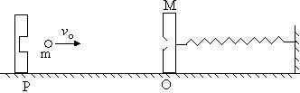
二十一、如图所示，质量M=0.4kg的靶盒位于光滑水平的导轨上，连结靶盒的弹簧的一端与墙壁固定，弹簧的倔强系数k=200N/m，当弹簧处于自然长度时，靶盒位于O点。P是一固定的发射器，他根据需要瞄准靶盒，每次发射出一颗水平速度v₀ =50m/s，质量m=0.10kg的球形子弹。当子弹打入靶盒后，便留在盒内(假定子弹与盒发生非弹性碰撞)。开始时靶盒静止，今约定，每当靶盒停在或到达O点时，都有一颗子弹进入靶盒内。
（1）、若相继有6颗子弹进入靶盒，问每一颗子弹进入靶盒后，靶盒离开O点的最大距离各为多少？他从离开O点到回到O点经历的时间各为多少?
（2）、若P点到O点的距离为s=0.25m，问至少应发射几颗子弹后停止射击，方能使靶盒来回运动而不会碰到发射器。（第十五届预赛）

二十二、一质量为M的平顶小车，以速度V₀沿水平的光滑轨道作匀速直线运动。现将一质量为m的小物块无初速地放置在车顶前缘。已知物块和车顶之间的滑动摩擦系数为μ。
１、若要求物块不会从车顶后缘掉下，则该车顶最少要多长？
２、若车顶长度符合１问中的要求。整个过程中摩擦力共做多少功？（第十六届预赛）

二十三、如图所示，在水平桌面上放有长木板C，C上右端是固定挡板P，在C上左端和中点各放有小物块A和B，A、B的尺寸以及P的厚度皆可忽略不计，A、B之间和B、P之间的距离皆为L。设木板C与桌面之间无摩擦，A、C之间和B、C之间的静摩擦因数及动摩擦因数均为 、B、C（连同挡板P）的质量相同，开始时，B和C静止，A以某一初速度向右运动。试问下列情况是否能发生？要求定量求出能发生这些情况时物块A的初速度v₀应满足的条件，或定量说明不能发生的理由。
（1） 物块A与B发生碰幢；
（2） 物块A与B发生碰幢（设为弹性碰幢）后，物块B与挡板P发生碰幢；
（3） 物块B与挡板P发生碰幢（设为弹性碰幢）后，物块B与A在木板C上再发生碰幢；
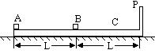
（4） 物块A从木板C上掉下来；
（5） 物块B从木板C上掉下来。（第十七届预赛）

三、曲线运动和天体运动

二十四、如下图1所示为地球绕日运行的示意图。地球运行轨道在XY平面内，A为此椭圆的中心，太阳中心位于坐标系原点处，地球的自转轴与X轴垂直，与Z轴的夹角为θ。图2所示为XY平面上地球运行的椭圆轨道。图3是地球和月亮运行的示意图，地球自转的方向已在图中标出。试回答以下问题：
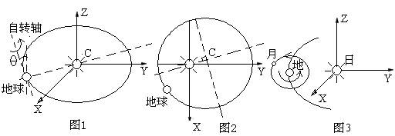
１、θ的值等于多少？答： 。
２、在图2上用Ch、Q、X、D分别标出春分（Ch）秋分（Q）、夏至（X）、冬至（D）时地球所在的位置。
3、根据人们对月球绕地球运动的观察结果可以判定月球绕地球运行的方向，在图3中用箭头画出月球运行的方向，并说明你作出此判断的理由。（第九届预赛）

二十五、考虑到地球上物体除受地球的引力外还受到太阳的引力作用，若用弹簧秤秤量同一物体的重量时，白天的示数与夜晚的示数是否相同？试说明理由。（设地球上各点到太阳的距离之差忽略不计）（第十五届预赛）

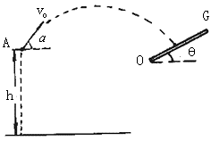
二十六、从离地面的高度为h的固定点A，将甲球以速度v₀抛出，抛射角为α，0<α<π/2，若在A点前方适当的地方放一质量非常大的平板OG，让甲球与平板作完全弹性碰撞，并使碰撞点与A点等高，如图所示，则当平板倾角θ为恰当值时（0<θ<π/2），甲球恰好能回到A点。另有一小球乙，在甲球自A点抛出的同时，从A点自由落下，与地面作完全弹性碰撞。试讨论v₀、α、θ应满足怎样的一些条件，才能使乙球与地面碰撞一次后与甲球同时回到A点。（第十三届预赛）

二十七、1997年8月26日在日本举行的国际天文学大会上，德国Max Planck学会的一个研究组宣布了他们的研究成果：银河系的中心可能存在一个大黑洞，他们的根据是用口径为3.5m的天文望远镜对猎户座中位于银河系中心附近的星体进行近六年的观测所得的数据。他们发现，距离银河系中心约60亿公里的星体正以2000km/s的速度围绕银河系中心旋转。根据上面的数据，试在经典力学的范围内（见提示2），通过计算确认如果银河系中心确实存在黑洞的活，其最大半径是多少。（引力常数G=6.67×10⁻²⁰km³.kg⁻¹.s⁻²)
提示：1、黑洞是一种密度极大的天体，其表面的引力是如此之强，以至于包括光在内的所有物质都逃脱不了其引力作用。
2、计算中可以采用拉普拉斯经典黑洞模型，在这种模型中，在黑洞表面上的所有物质，即使初速度等于光速c也逃脱不了其引力的作用。（第十六届预赛）

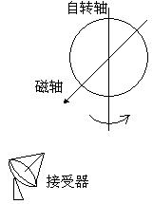
二十八、当质量为m的质点质点距一个质量为M、半经为R的质量均匀分布的致密天体中心的距离为r（r≥R）时，其引力势能为E_{P}= —GMm/r，其中G＝6.67×10⁻¹¹N• m²•kg ⁻²为万有引力常量。设致密天体是中子星，其半经R＝10km，质量M＝1.5M⊙（1M⊙＝2.0×10³⁰kg为太阳的质量）。
1、1kg的物质从无限远处被吸引到中子星的表面时所释放的引力势能为多少？
2、在氢核聚变反应中，若参加核反应的原料的质量为m，则反应中的质量亏损为0.0072m，问1kg的原料通过核聚变提供的能量与第1问中所释放的引力势能之比是多少？
3、天文学家认为：脉冲星是旋转的中子星，中子星的电磁辐射是连续的，沿其磁轴方向最强，磁轴与中子星的自转轴方向有一夹角（如图所示），在地球上的接受器所接收到的一连串周期出现的脉冲是脉冲星的电磁辐射。试由上述看法估算地球上接收到的两个脉冲之间的时间间隔的下限。（第十七届预赛）

四、机械振动和机械波

二十九、某地有一大型摆钟，其走时由钟的摆动来控制。若将钟摆看作单摆，当摆长为l₁时，摆钟指示经过时间为２４小时的时候，比标准钟指示快１２分０秒。要使摆钟走时正确，其摆长应调到多大？（第九届预赛）

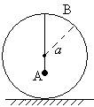
三十、下图中A是某种材料制成的小球，B为某种材料制成的均匀刚性薄球壳。假设A与B的碰撞是完全弹性的，B与桌面的碰撞是完全非弹性的。已知球壳B的质量为m，内半径为α，放置在水平的、无弹性的桌面上。小球A的质量亦为m，通过一自然长度为a的柔软的弹性轻绳悬挂在球壳内壁的最高处，如图所示。弹性轻绳被拉长时相当于倔强系数为k的弹簧，且kα=9mg/2。起初将小球A拉到球壳的最低点处，然后轻轻释放。试详细地、定量地讨论小球以后的运动。（第九届预赛）

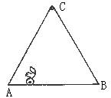
三十一、三根长度均为l=2.00米，质量均匀的直杆，构成一正三角形框架ABC。C点悬挂在一光滑水平转轴上，整个框架可绕转轴转动。杆AB是一导轨，一电动玩具松鼠可在导轨上运动，如图所示。现观察到松鼠正在导轨上运动，而框架却静止不动，试论证松鼠的运动是一种什么样的运动。（第十三届预赛）

三十二、将一根长为100多厘米的均匀弦线，沿水平的x轴放置，拉紧并使两端固定，现对离固定的右端25cm处（取该处为原点O，如图1所示）的弦上一点施加一个沿垂直于弦线方向（即y轴方向）的扰动，其位移随时间的变化规律如图2所示。该扰动将沿弦线传播而形成波（孤立的脉冲波），已知该波在弦线中的传播速度为2.5cm/s，且波在传播和反射过程中都没有能量损失。（第十六届预赛）
1、试在图1中准确地画出自O点沿弦向右传播的波在t=2.5s时的波形图。
2、该波向右传播到固定点时将发生反射，反射波向左传播，反射点总是固定不动的，这可看成向右传播的波和向左传播的波相叠加，使反射点的位移始终为零。由此观点出发，试在图1中准确地画出t=12.5s时的波形图。
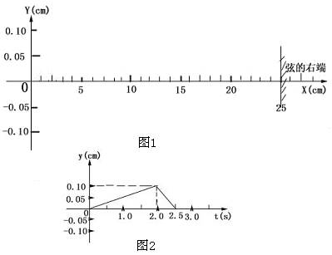
3、在图1中准确地画出t=10.5s时的波形图。

三十三、一个大容器中装有互不相容的两种液体，它们密度分别为ρ₁和ρ₂(ρ₁<ρ₂)。现让一长为L、密度为(ρ₁+ρ₂)/2的均匀木棍，竖直地放在上面的液体内，其下端离两液体分界面的距离为3L/4，由静止开始下落。试计算木棍到达最低处所需的时间。假定由于木棍运动而产生的液体阻力可以忽略不计。且两液体都足够深。保证木棍始终都在液体内部运动。既未露出液面。也未与容器底相碰。 （第十六届预赛）

